Landvetter Judoklubb – Medlemsregister

Varför skall jag registrera mig eller mitt barn på hemsidan?

- Kommunikation med medlemmar
Vid olika händelser såsom läger, tävlingar, träningsuppehåll, bygghelger m.m. kan vi enkelt använda oss av mailutskick till de medlemmar som registrerat sig via hemsidan.

- Kontakt med andra medlemmar.
På hemsidan finns det möjlighet att söka kontaktuppgifter för övriga medlemmar. Detta görs genom att:
Logga in / klicka på Administration / Klicka på Medlemmar markerat i bilden nedan
Sök sedan antingen i listorna för respektive grupp eller klicka på ”Search users”

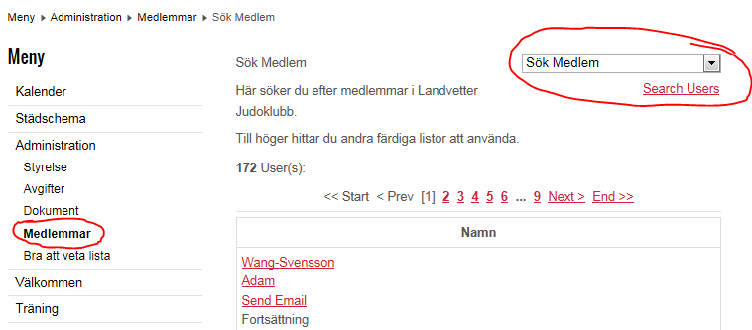

Registrering på hemsidan – Tillvägagångssätt

- Gå till hemsidan: http://www.landvetterjudo.com/

- Klicka på Register i Login-rutan, markerat nere till vänster i bilden nedan.

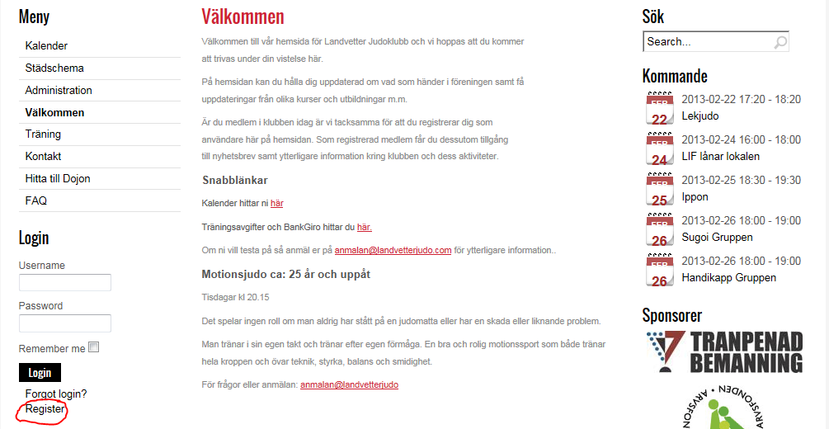

- Fyll i informationen och tryck spara

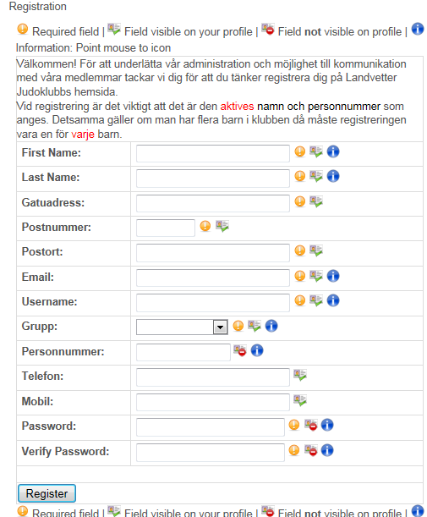

- Klart!

Landvetter Judoklubb – Närvarolista

Närvarolista - Varför skall jag fylla i en närvarolista för mina träningar?

- För att få LOK-stöd måste vi kunna redovisa våra medlemmars träningsnärvaro då stödet grundas på antalet tränande medlemmar.
- Det är av rent ekonomiska skäl viktigt för klubben att alla medlemmars träningsnärvaro fylls i.

- För att tränarna skall kunna fokusera på träningen försöker vi få till en lösning där de aktiva/föräldrar till de aktiva själva kan registrera närvaron.
- Detta görs i Härryda Kommuns system APK på datorn för respektive medlem och träningsgrupp. Se separat anslag om tillvägagångssätt.

- Landvetter Judoklubb anser också att det efter 4 träningstillfällen är lämpligt att bestämma sig för om man vill fortsätta med Judo eller inte och därefter bestämma sig för om medlemsavgift samt terminsavgift skall betalas.

Landvetter Judoklubb - Avgifter

Enligt föreningens stadgar har det senaste årsmötet beslutat följande avgifter för verksamhetsåret:

Medlemsavgift för samtliga medlemmar: 100 kronor/år

Träningsavgift för samtliga medlemmar: 600 kronor/termin

Terminsavgift + medlemsavgift för nybörjare eller vid årsskifte.

Betalning sker till Bankgironummer: 5428-1910

Glöm inte att skriva namn, grupp och personnummer på inbetalningen!

